幾何学特論 新第7講（2025年事後改訂版）

復習（複比）（・・・射影幾何学の基本定理の証明のアイディアも活かし）
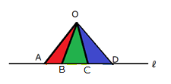
（A,B;C,D) = $\frac{AC}{BC}$・$\frac{BD}{AD}$ = $\frac{sin∠AOC}{sin∠BOC}$・$\frac{sin∠BOD}{sin∠AOD}$
復習（各自）
円周角定理、円の内接四角形定理
復習（三角関数の公式）
sin(180°－θ) = sinθ

ＰＡＳＣＡＬの定理（再考）
円周上の6点を、Ａ₁，Ａ₂，Ａ₃，Ｂ₁，Ｂ₂，Ｂ₃とすると、
直線Ａ₁Ｂ₂ と Ａ₂Ｂ₁、直線Ａ₁Ｂ₃とＡ₃Ｂ₁、直線Ａ₂Ｂ₃とＡ₃Ｂ₂のそれぞれの交点Ｐ,Ｑ,Ｒは必ず1直線上にある。
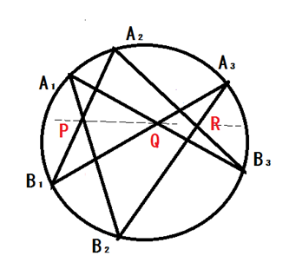

Pascalの定理の射影幾何学的別証明：今日の主題
直線PQと直線A2B3の交点をR’とする。
（注： 以下、このR’ が結局Rと一致することを示す。 そのことで、P, Q, R が同一直線上にあることが証明されることになる。）

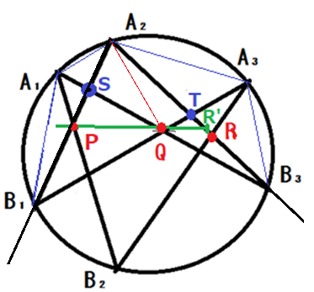

A2B1とA1B3の交点をS, A2B3とA3B1の交点をTと置く。
A2B1上の複比(A2, S ; P, B1)を、A2B3上に２通りの方法で移したい。そのために、A1を頂点とする角を、A3を頂点とする角に移したい：
(A2, S ; P, B1) = $\frac{A₂P}{SP}$・$\frac{SB₁}{A₂B₁}$ = $\frac{sin∠A₂A₁P}{sin∠SA₁P}$・$\frac{sin∠SA₁B₁}{sin∠A₂A₁B₁}$

[このページのみ2025年事後改訂]
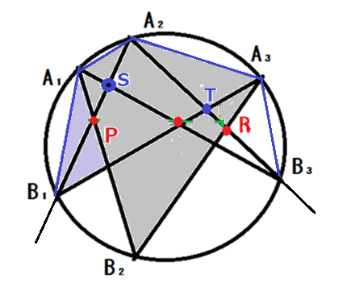

四角形A2A1B2A3に内接四角形定理を用いて、
sin∠A2A1P = sin∠A2A1B2 = sin(180°－ ) = sin ∠A2A3B2 = sin∠A2A3R

円周角定理を用いて、
sin∠SA1P = sin ∠B3A1B2 = sin = sin∠B3A3R

円周角定理を用いて
sin∠SA1B1 = sin∠B₃A₁B₁ = sin = sin∠B3A3T

四角形A2A1B1A3に内接四角形定理を用いて
sin∠A2A1B1 = sin(180°－ ) = sin ∠A2A3B1 = sin ∠A2A3T

従って、複比 (A2, S ; P, B1) = $\frac{sin∠A₂A₁P}{sin∠SA₁P}$・$\frac{sin∠SA₁B₁}{sin∠A₂A₁B₁}$

= $\frac{sin∠A₂A₃R}{sin∠B₃A₃R}$・$\frac{sin∠B₃A₃T}{sin∠A₂A₃T}$
= $\frac{A₂R}{B₃R}$・$\frac{B₃T}{A₂T}$
= (A2, B3 ; R, T) ・・・①

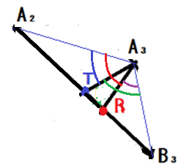

一方、点Qを中心とする直線A2B1からA2B3への射影によって、
点A2, S, P, B1 は順に、点 , ; , T に移る。
従って、射影幾何学の基本定理より、
複比 (A2, S ; P, B1) = (A2, B3 ; R’, T) ・・・②

- ②より、(A2, B3 ; R, T) = (A2, B3 ; R’, T)
即ち、$\frac{A₂R}{B₃R}$・$\frac{B₃T}{A₂T}$ = $\frac{A₂R’}{B₃R’}$・$\frac{B₃T}{A₂T}$
ここからA2R : B3R = A2R’ : B3R’
よって、点Rと点R’は線分A2B3を同じ比率で内分する。
故に、点Rと点R’は一致し、P, Q, R が同一直線上にあることになる。 （証明終）

